ОТЧЕТ
о проведенных антинаркотических мероприятиях, организованных
в Бейсугском сельском поселении в октябре 2023 года

Наименование антинаркотического мероприятия,  охват участников | Применение средств технического обучения (презентация,  видеоролик, интернет-ресурс) популяризующих здоровый образ жизни и занятия спортом | Ф.И.О.  специалистов  (должность), участвующих в проведении мероприятия  (указывать полностью) |  | Дата, время  и место  проведения  мероприятия |  | Ф.И.О.  ответственного  лица,  должность, контактный  телефон | Краткая характеристика проведенного мероприятия,  оценка качества
«Тропинка к здоровью»- Рекомендательный список  12 чел. | - | - |  | 11.10  Новодонецкая сельская библиотека, филиал №1 |  | Кеворкова В.И. – заведующая Новодонецкой сельской библиотекой,  филиал №1  88615737648 | Рекомендательный список «Тропинка к здоровью» предлагает литературу, посвященную основным слагаемым здоровья: здоровому образу жизни, двигательной активности, рациональному питанию, методикам и системам оздоровления, профилактике психоэмоциональных перегрузок, интернет-зависимости и отказу от вредных привычек.
«Пороки и добродетели» круглый стол  25 чел | Фильм АНК, рекомендованный Кубанькино в рамках краевой киноакции  «Кинематограф против наркотиков» |  |  | 12 октября  13.00  МКУК «Бейсугский КДЦ» Александроневский СДК, ст.Александроневская, ул.Красная 25 |  | Аляблева И.Н.  Заведующий филиалом  99951867628 | В Александроневском СДК проведена беседа в форме круглого стола «Пороки и добродетели» . на которой велось обсуждение вопросов дефицита в наше время доброты, милосердия и отзывчивого отношения к окружающим. В ходе мероприятия участники детально рассмотрели нравственные категории человека на примере героев литературных произведений.  https://vk.com/kdcbeisyg?w=wall602223353_766%2Fall
«Со спортом дружить - здоровым быть»- урок здоровья  15 чел. | - | - |  | 13.10  11.00 ч.  МКУК «Библиотека Бейсугского с/п» |  | Сухомлинова С.И. – директор МКУК «Библиотека Бейсугского с/п»  88615731461 | Здоровье – не подарок, врученный при рождении раз и навсегда. Его можно укрепить, а можно разрушить. Пропаганда здорового образа жизни среди подрастающего поколения – важная задача государства. Для ребят подготовили урок здоровья о здоровом образе жизни, о правильном питании, закаливании, о полезных и вредных привычках.
Всероссийская акция «Сообщи, где торгуют смертью»  180 просмотров |  |  |  | 16.10.2023-27.10.2023 |  | Сухомлинова С.И. – директор МКУК «Библиотека Бейсугского с/п»  88615731461 | В период с 16 по 27 октября 2023 года проводится второй этап общероссийской антинаркотической акции «Сообщи, где торгуют смертью». Библиотеки  Бейсугского сельского поселения присоединились к общероссийской акции «Сообщи, где торгуют смертью». https://ok.ru/profile/591900256050/statuses/157936572992818  https://vk.com/photo656137270_457240262
«Ты хозяин своей судьбы» интерактивная программа  25 чел | Фильм АНК, рекомендованный Кубанькино в рамках краевой киноакции  «Кинематограф против наркотиков» |  |  | 20 октября  13.00  МКУК «Бейсугский КДЦ» Новодонецкий СДК,  ст. Новодонецкая ул.Советская, 52-б |  | Мигова Л.В.  Заведующий филиалом  89898117148 | «Ты хозяин своей судьбы»  Интерактивная программа о здоровом образе жизни.  Сегодня мы собрались, чтобы поговорить о своем будущем. Каждый человек в какой-то момент задумывается над тем, какой будет его дальнейшая жизнь, какие ценности для него важны, какие перспективы его ожидают. Он делает выбор: либо это здоровье, разум, ощущение радости жизни, либо страдания, боль, бессмысленное существование.  https://vk.com/kdcbeisyg?w=wall602223353_768%2Fall
2.3.Мероприятия, организованные по инициативе подразделения физической культуры и спорта
Наименование  антинаркотического  мероприятия,  охват участников | Применение технических средств при проведении мероприятии  (презентация, видеоролик, интернет-ресурс и т.д.) |  | ФИО специалистов (должность) участвующих в проведении мероприятия |  | Дата, время  и место  проведения  мероприятия |  | ФИО, должность, контактный телефон  ответственного за проведение мероприятия.
1 | 2 |  | 3 |  | 4 |  | 5
«Секрет здоровья»  Тематическая программа  25чел | Фильм АНК, рекомендованный Кубанькино в рамках краевой киноакции  «Кинематограф против наркотиков» |  |  |  | 19 октября  15.30  МКУК «Бейсугский КДЦ»  п.Бейсуг, ул.Ленина 2а |  | Руденко А.А.  Спорт инструктор  99384075079  19 0ктября в Бейсугском сельском поселении была проведена в рамках АНК тематическая программа с эстафетами - «Секрет здоровья».  Здоровый образ жизни несовместим с вредными привычками, которые входят в число важнейших факторов риска многих заболеваний. Поэтому профилактическая работа поможет создать поведенческую модель, направленную на развитие коммуникабельности, умения делать самостоятельный выбор, принимать решения, ориентироваться винформационном пространстве.  https://vk.com/kdcbeisyg?w=wall602223353_770%2Fall

Глава Бейсугского сельского поселения
Выселковского района О.А. Драгунова

Исп. Хаджинова Марина Александровна
Тел. 886157-31246
Эл. почта: pochta-beisug@mail.ru

ФОТО ОТЧЕТ

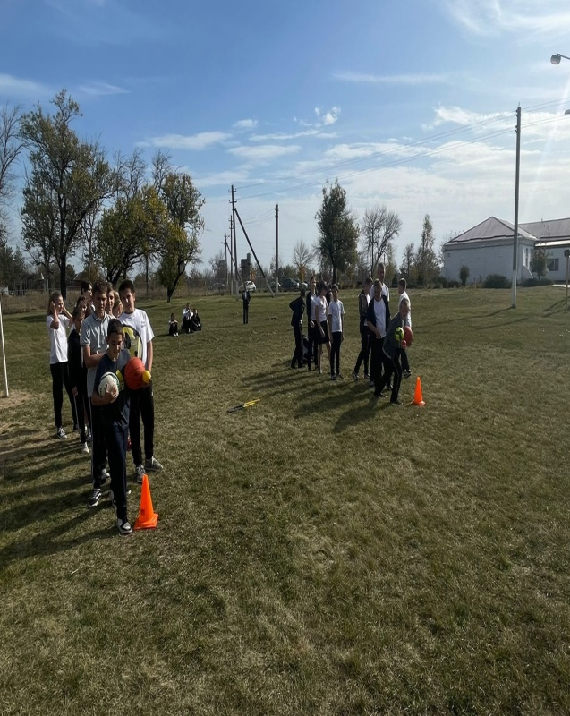 | 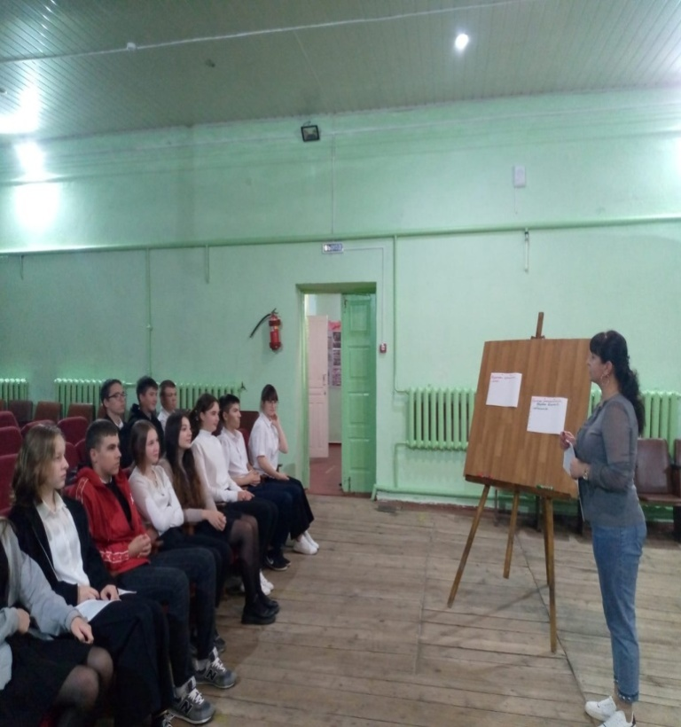 | 